Practica 2 Consultas

Consulta 1: Listar todos los usuarios con su fecha de registro
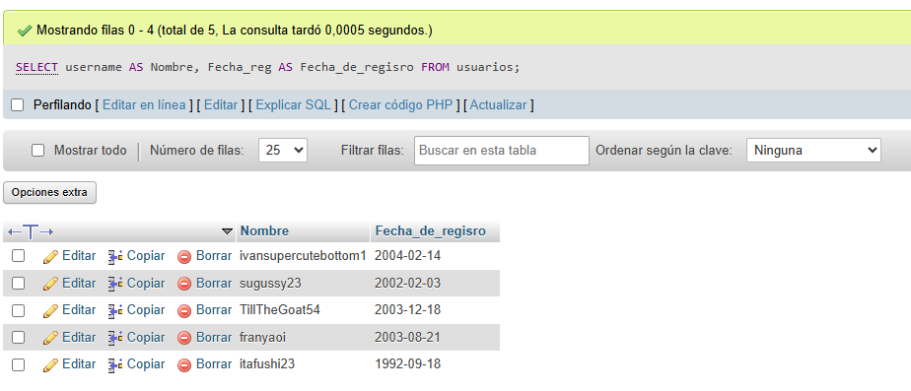

Consulta 2: Ver publicaciones con el nombre del autor

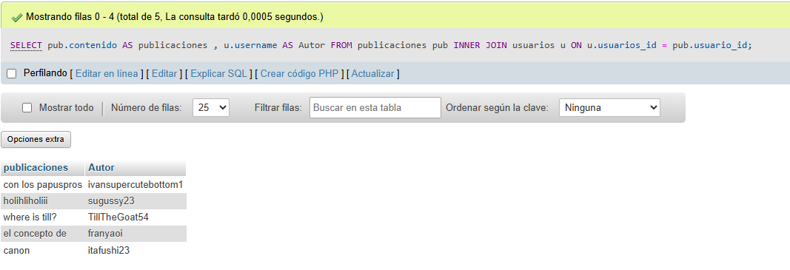

Consulta 3: Listar Hashtags por publicación

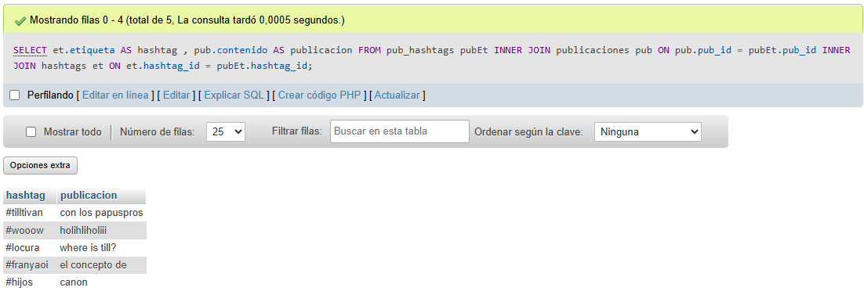
Consulta 4: Cuantos comentarios tiene cada publicación
